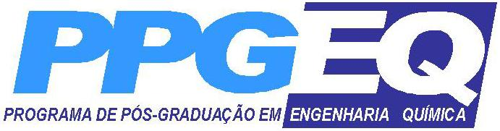
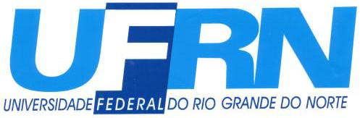
Universidade Federal do Rio Grande do Norte
Centro de Tecnologia

Departamento de Engenharia Química
Programa de Pós Graduação em Engenharia Química

Disciplina: PEQ-4021 – PROCESSOS DE SEPARAÇÃO
Carga Horária: 45 horas (3 Créditos)
Prof. Responsável: Alfredo Ismael Curbelo Garnica

Ementa:
1 – Difusão e transferência de massa;
2 – Operações de contato Gás-Líquido;
3 – Operações de contato Líquido-líquido;
4 – Operações de contato Fluido-sólido.

Bibliografia:
1. Treybal, R. E. - Mass transfer operations. 2 ed., New York: Mc Graw-Hill, 1980.
2. Hines, A. L., Maddox, R. E. - Mass transfer: applications and fundaments.
3. Geankoplis, C. J. - Transport process and unit operations. 3 ed., New Jersey: Prentice-Hall, 1993.

